Комнатные растения в интерьере квартиры
Отличительной чертой жилого интерьера можно считать активное включение в него зелени, использование её гигиенических и эстетических качеств. Тем более, по сравнению с другими деталями оформления, комнатные растения в интерьере квартиры часто занимают нейтральное положение.
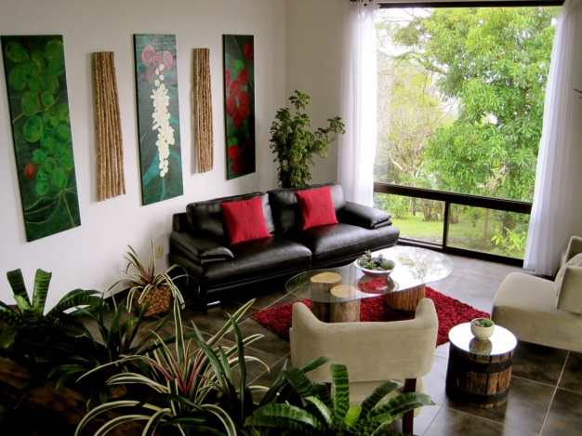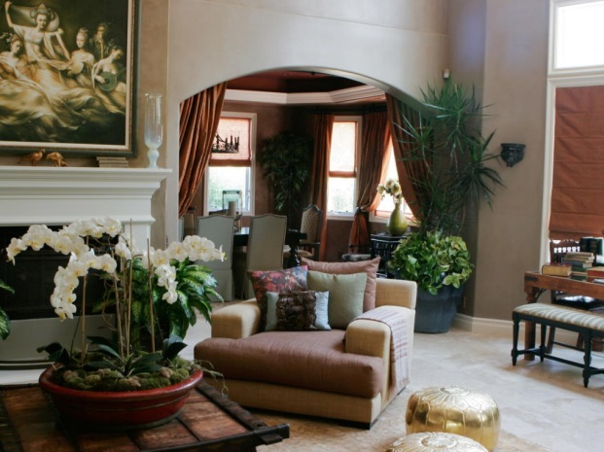

Положительные аспекты озеленения
Зелень в интерьере может решать несколько задач, например:
− способствовать экологическому равновесию среды обитания человека;
− облегчать зрительную работу глаз вследствие обилия зеленого цвета;
− повышать влажность воздуха.
Кроме этого, зелёные композиции, как искусственные, так и живые, могут зрительно изменить пропорции комнаты и значительно увеличить цветовую выразительность оформления жилого пространства.
Зелёная группа может иметь самостоятельную художественную ценность и, используемая в роли фона, способна подчеркнуть достоинства произведений искусства и различных коллекций.
Комфортное существование в стенах квартиры зависит от того, насколько правильно подобраны растения в зависимости от протекающей здесь деятельности. Например, в помещениях для сна и умственной работы приветствуется нейтральная рабочая среда, и зелень должна ей соответствовать.

Растения в интерьере холла (прихожей)
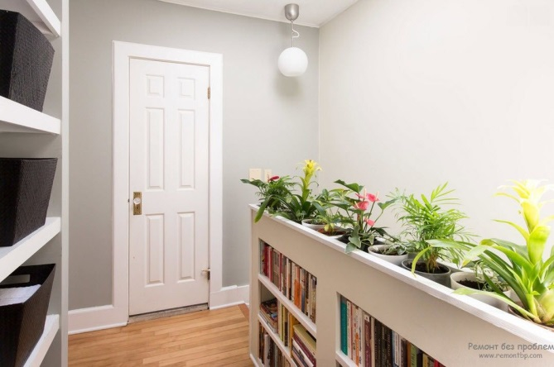
Первое место, куда попадаем мы и наши гости, войдя в дом, − это холл или прихожая. С этой комнаты и начинается представление о нашей жизни, и, конечно, здесь тоже могут жить и процветать зелёные растения. Если достаточно света, то это просто удача, но если света мало, что характерно для современных квартир, то нужно подобрать тенелюбивые растения. К таким относятся: фатсия, пеперомия, маранта, а также драцена, сансевьера, которые очень стойки к перепадам температур и освещения, свойственным прихожей.
Также нужно ориентироваться на имеющееся пространство холла или прихожей. Если места достаточно, то отлично будут смотреться пышные большие растения, например, папоротники, которые великолепно смотрятся и отдельным акцентом, и группой растений. Но если нет достаточной площади, подойдут и небольшие цветы, помещённые, например, на полках, специальных подставках. Плющ Хедера относится к тем самым маленьким растениям, которые способны до неузнаваемости изменить прихожую и подарить ей сказочный комфорт.
Растения в интерьере кухни
Кухня является самым благоприятным местом для комнатных растений, там достаточно света и влажности. Но всё равно необходимо учитывать некоторые факторы, выбирая растения для кухни. Так как в кухне очень часто готовится пища, то следует выбирать теплолюбивые растения. Если выбирать цветы для подоконника, то однозначно нужны светолюбивые. Ведь есть и тенелюбивые растения, которые от большого количества света просто погибают, но зато они отлично подойдут, если поместить растения вдалеке от окна, где-нибудь в тени холодильника, например. Также ни в коем случае не стоит размещать растения рядом с плитой, излишний жар и пар могут им навредить. Место возле раковины тоже не является хорошим, так как оттуда на растения могут долетать мыльные брызги и остатки жирной пищи.
От размера кухни будет зависеть и размер растений. Нужно учитывать при выборе растений для кухни, что в этой комнате постоянный перепад температуры, это является значительным минусом, но всё решаемо. Есть, например, фикус, хлорофитум, плющ, алоэ, традесканция, аспарагус, которые легко справляются в таких условиях. Кстати сказать, хлорофитум весьма полезное растение для кухни, так как оно избавляет воздух помещения от вредных испарений.

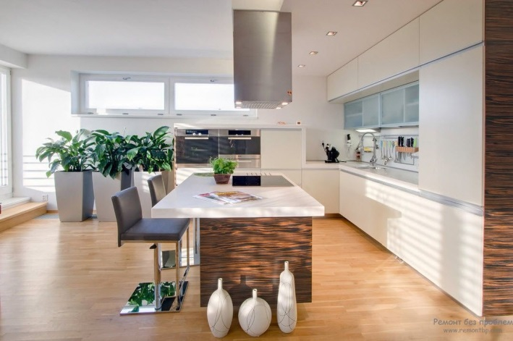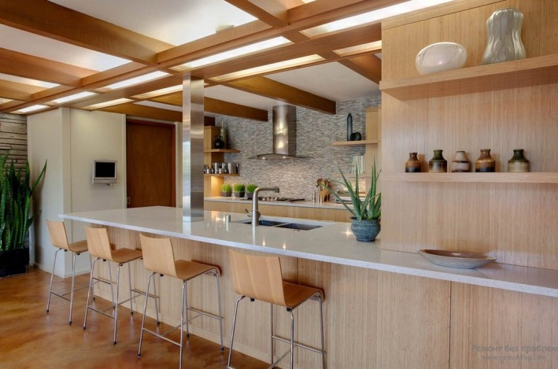
Растения в интерьере гостиной
Как правило, самая большая комната – это гостиная. Поэтому сюда помещаются зачастую растения большие, напольные, широколистные. Но если всё-таки недостаточно места для больших растений, отлично украсят интерьер небольшие экземпляры в подвесных корзинках, великолепно смотрятся вьющиеся растения.
В виде декора для гостиной одинаково хорошо подходят свежесрезанные цветы и горшечные представители флоры. Чтобы создать естественный и мягкий интерьер, следует использовать небольшие и неяркие композиции, или же высокие и воздушные. На роль горшков подойдут стеклянные вазы, прозрачные колбы, шары-аквариумы, все эти вариации сохранят лёгкость
интерьера.
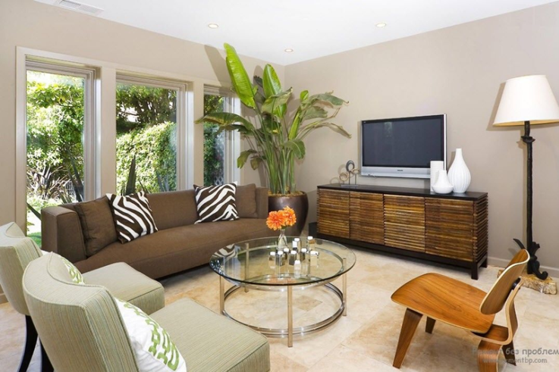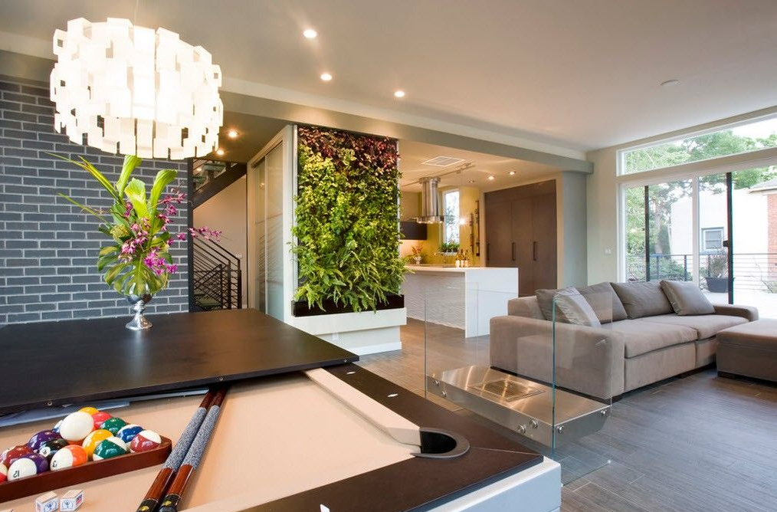
Растения в интерьере спальни
Растения в спальне наполнят её мягкостью, уютом и нежностью, очень располагающих для сна. Но много цветов нежелательно ставить в спальную комнату, особенно это касается растений, у которых сильный аромат, это может вызвать сильную головную боль утром. Очень опасны для спальни лилии и папоротники, эти растения поглощают кислород, а выделяют углекислый газ.
Если позволяет размер помещения, то отлично подойдут растения напольного типа, цветовые кашпо на столике или тумбочке либо на подоконнике. А вот алоэ и каланхоэ создадут отличный микроклимат – в ночное время они выделяют кислород.

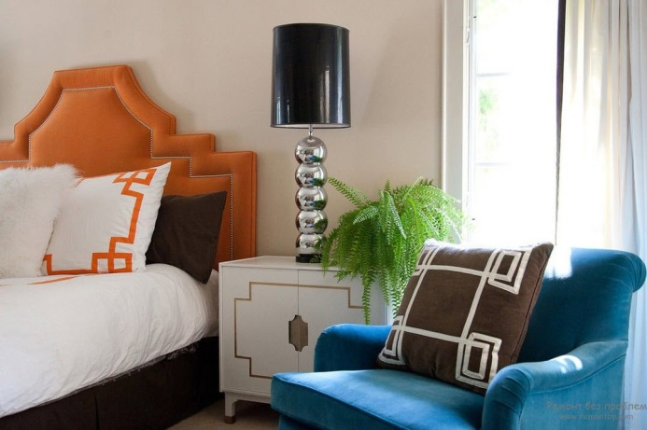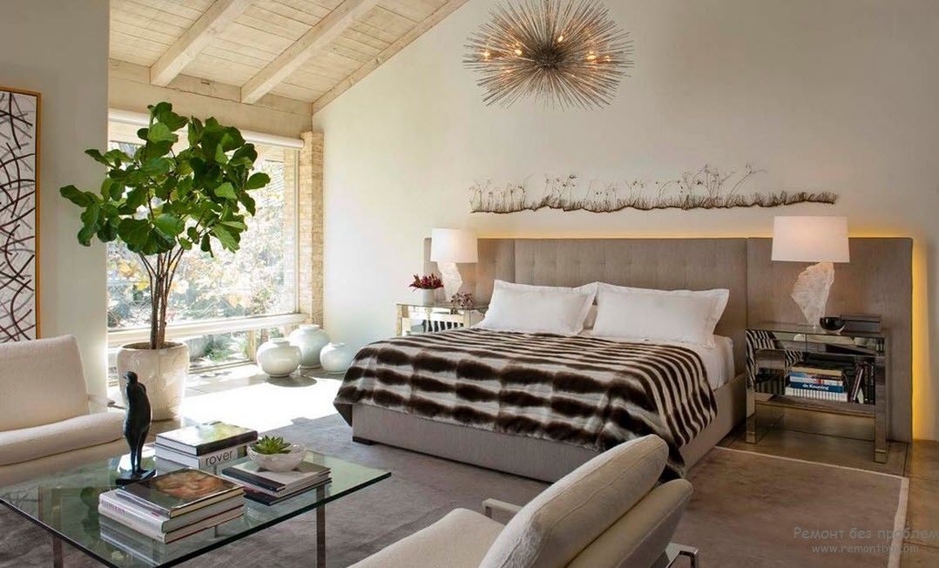

Зелёные растения всегда облагораживают любой интерьер, они вносят нотки естественности, свежести и подчеркивают индивидуальность характера всех членов семьи. Также они могут скрыть любые недостатки помещения.

Составитель: Мирошкина Е.А.

